Impressum
Landeskriminalamt Berlin, Zentralstelle für Prävention,
Städtebauliche Kriminalprävention
Ingrid Hermannsdörfer, Dr. Franziska Seyboth-Teßmer
Deutsches Institut für Urbanistik (Difu)
Jan Abt
Universität Hildesheim, Institut für Psychologie
Dr. Cathleen Kappes, Marie von Seeler
Kinder- und Jugendbüro Steglitz-Zehlendorf
Bianka Filehr

Autorinnen und Autor:
Jan Abt, Bianka Filehr, Ingrid Hermannsdörfer, Cathleen Kappes, Marie von Seeler und Franziska Seyboth-Teßmer

Illustration:
april agentur GbR

Die ergänzenden Materialien dienen dazu, die Vorbereitung von Aktionen zu erleichtern. Die hier enthaltenden Vorlagen können den eigenen Bedarfen angepasst und passend verändert werden. Sie dienen als Ausgangspunkt, Kopiervorlagen und Anregungen.

Das Handbuch wurde im Rahmen des Projekts INERSIKI – Instrumentenentwicklung zur Erfassung der raumbezogenen Sicherheitsbelange von Kindern und Jugendlichen – erarbeitet. Dieses Projekt wurde vom Bundesministerium für Bildung und Forschung im Rahmen der Richtlinie zur Fördermaßnahme „Anwender – Innovativ: Forschung für die zivile Sicherheit“ von 2019-2021 gefördert.

ERGÄNZENDE MATERIALIEN
FÜR DEN METHODENEINSATZ

Zu jeder Methode gibt es Materialien, die für die Durchführung der Aktionen erforderlich sind. Diese sind in den Methodenbeschreibungen aufgeführt. Neben entsprechender Technik, Karten und allgemeinen Moderationsmaterialien, die lokal organisiert werden müssen, sind spezifische Materialien für den Methodeneinsatz als Download auf der Webseite www.inersiki.de verfügbar. Die Vorlagen bieten Anregungen, können direkt als Kopiervorlagen verwendet werden und erleichtern den Methodeneinsatz.

Allgemeine Vorlagen
Kennenlernspiele: Für eine erste Kontaktaufnahme sind Kennenlernspiele eine zwanglose Art, damit sich die Teilnehmer:innen und Anwender:innen miteinander vertraut machen können. Bei einer bereits bestehenden Gruppe festigen sog. „Icebreaker-Spiele“ die Gemeinschaft.
Informationsbrief an die Erziehungsberechtigten: In einem formalen Brief können das Anliegen und der Grund der Erhebung beschrieben werden. Dabei kann auf die Methode näher eingegangen werden und eventuelle Bedenken der Erziehungsberechtigten können ausgeräumt werden. Vor allem für die Methode „Solo Scouts“ ist es empfehlenswert, einen Informationsbrief auszuhändigen.
Informationsblatt für die Betreuer:innen: Bei der Anwendung von Methoden, bei denen die Umgebung erkundet wird (z.B. Methode „Stadtteilbegehung“), sind-ggf. weitere Erklärungen gegenüber den Betreuer:innen erforderlich, sofern nicht durch die entsprechende Einrichtung solche bereits vorliegen.
Fotoerlaubnis: Bei der Methode „Sprechende Bilder“ beispielsweise sollen die teilnehmenden Kinder und Jugend- lichen sich gegenseitig fotografieren; dafür muss eine Fotoerlaubnis eingeholt werden, auf der die Erziehungsberechtigten und die Kinder und Jugendlichen selbst unterschreiben. Eine Fotoerlaubnis sollte generell eingeholt werden, wenn bei der Durchführung (unabhängig von der Methode) Fotos gemacht werden.
Dokumentationshilfe: Die Methoden sollten grundsätzlich gut dokumentiert werden. Die Vorlage bietet Anwender:innen eine Struktur und eine Hilfestellung für die Dokumentation an, unabhängig von der Methode.
Methodenspezifische Vorlagen
Kunstblick – Bildkarten mit Street Art-Motiven: Für die Methode „Kunstblick“ sind Bildkarten unumgänglich. Dafür wird eine Auswahl von Street Art-Motiven zur Verfügung gestellt.
Schriftliche Befragung – Fragebogen: Ein bereits entwickelter und getesteter Fragebogen, mit dem als unsicher empfundene Orte im urbanen Raum erfasst werden können, ist verfügbar.
Fotostreifzug und Solo Scouts – Blätter zur Beschreibung von Fotos: Die teilnehmenden Kinder und Jugendlichen haben bei den Methoden „Fotostreifzug“ und „Solo Scouts“ die Aufgabe, Fotos zu machen. Diese können sie auf die entsprechenden Vorlagen kleben und dann beschriften.
Solo Scouts – Aufgabenblatt: Da die Methode „Solo Scouts“ viel eigenständiges Arbeiten beinhaltet, wurde ein Aufgabenblatt erstellt, auf dem die Methode für die Kinder und Jugendlichen verständlich erklärt wird.
Adjektivsuche – Adjektivkärtchen und Dokumentationsbogen: Für die Methode „Adjektivsuche“ wurden verschiedene Adjektive ausgewählt, mit denen man Orte beschreiben kann. Zudem wird in tabellarischer Form eine Dokumentationshilfe zur Verfügung gestellt.
Sprechende Bilder – Sprechblasen: Die Sprechblasen sind Bestandteil der Methode „Sprechende Bilder“ und kön- nen ebenfalls in verschiedenen Größen und Farben heruntergeladen werden.

BEISPIELE FÜR KENNENLERNSPIELE UND WARM-UPS

Für eine erste Kontaktaufnahme sind Kennenlernspiele eine zwanglose Art, damit sich die Teilnehmer:innen und Anwender:innen miteinander vertraut machen können. Bei einer bereits bestehenden Gruppe festigen sogenannte „Icebreaker-Spiele“ die Gemeinschaft.

Heute scheint die Sonne für alle die,…
Die Gruppe steht im Kreis, nacheinander stellt man sich vor und sagt danach für wen die Sonne heute scheinen soll zum Beispiel „Ich heiße Sabine und die Sonne scheint heute für alle, die Schokopudding mögen.“ Dann machen alle, die Schokopudding mögen einen Schritt in den Kreis. Weitere Beispiele können sein: Haustiere, Lieblingsfarben, Geschwister, Lieblingsessen usw.
Alle in einer Reihe
Die Gesamtgruppe ordnet sich in einer bestimmten Reihenfolge, entsprechend eines ausgewählten Kriteriums. Die Kinder müssen sich dabei absprechen.
Beispiel: Stellt euch...
... alphabetisch nach Vornamen auf.
... nach Geburtsdatum auf.
... nach Wohnort auf (z.B. nächster und weit entferntester Wohnort zu Schule).
usw.
Kennenlern-Bingo
Auf einem vorbereiteten Papier werden tabellenartig kurze Aussagen formuliert. Die Aufgabe besteht darin, dass die teilnehmenden Kinder untereinander für jedes Kästchen eine andere Person finden, bei der die formulierte Aussage zutrifft. Ihr Name wird dann in das Kästchen notiert. Wer eine vereinbarte Zahl an unterschiedlichen Namen gesammelt hat, ruft „Bingo“.
Beispiel: Finde eine Person, die…

… gerne sehr  lange schläft. | … die Zunge rollen kann. | … dasselbe Lieblingseis hat, wie du.
… ein Instrument spielt. | … mit dem  Fahrrad zur Schule fährt. | … Geschwister  hat.
… im selben Monat Geburtstag hat, wie du. | … ein Haustier mit vier Beinen hat. | … gut in  Mathe ist.
Bei der Wahl der Kennenlern- bzw. Aufwärmspiele können auch diverse online verfügbare Datenbanken behilflich sein. Diese sollten immer dem konkreten Fall angepasst werden – Fragen und Aufgaben sollten sich beispielsweise an den Interessen der beteiligten Kinder ausrichten bzw. an dem Themenkomplex, in dem Sie Ihre Beteiligungsaktion durchführen.
Empfohlene Sammlung von Spielen für Gruppen:
Methodendatenbank des Deutschen Kinderhilfswerkes
https://www.kinderrechte.de/praxis/methodendatenbank

INFORMATIONSBRIEF AN DIE
ERZIEHUNGSBERECHTIGTEN

In einem Brief an die Eltern können das Anliegen und der Grund der Erhebung beschrieben werden. Dabei kann auf die Methode näher eingegangen werden und eventuelle Bedenken der Erziehungsberechtigten im Vorfeld ausgeräumt werden. Vor allem für die Methode „Solo Scouts“ ist es empfehlenswert, einen Informationsbrief vorzubereiten.

Mitwirkung Ihrer Kinder an der Aktion „Fotostreifzug“ im Rahmen des Projekts […]
Liebe Eltern,
wir, das […] führen gemeinsam mit […] die Aktion […] durch. Hierbei planen wir eine Beteiligung mit Ihren Kindern. Über Hintergrund und Ziel dieser Aktion möchten wir Sie gerne im Vorfeld informieren.
Die Aktion […] – Was ist das?
Mit unserer Aktion […] gehen wir der Frage nach, wo sich Kinder und Jugendliche im öffentlichen Raum sicher oder unsicher, wohl oder unwohl fühlen. Ziel ist es, diese Orte und deren Ursachen zu identifizieren, um gemeinsam mit den kommunalen Verantwortlichen passende Lösungen zu erarbeiten. Das geht nur unter der Mitwirkung von Kindern und Jugendlichen – denn nur sie sind echte Experten für ihre eigene Lebenswelt. Mehr Informationen zu unserer Aktion finden Sie auch unter: […]
Fotostreifzug – was ist geplant?
Unter dem Motto: „Auf Streifzug – Was läuft hier (falsch)?“ versuchen wir gemeinsam mit den Mitarbeiter*innen von […] und den Kindern folgende Fragen zu beantworten: Wo sind Wohlfühlorte oder Orte, die Unbehagen auslösen?
Bei diesen Streifzügen werden die Kolleg*innen von […] und […] gemeinsam in Kleingruppen durch den Kiez spazieren. Die erwachsenen Begleiter*innen nehmen dabei den Part des Zuhörers ein und lassen sich Platze, Orte und Stellen zeigen, die für die Kinder wichtig sind. Neben positiven Orten werden weiterhin auch solche Orte im Fokus stehen, an denen es Konflikte gibt und wo Unwohlsein entsteht. Mittels Karten, Kameras und anderer Utensilien bekommen die Kinder selbst die Möglichkeit, diese Orte zu erfassen und zu markieren. Ebenso obliegt ihnen auch die Wahl der Route, wodurch sie selbst entscheiden können, in welchen Teilen des Gebiets sie einen Schwerpunkt setzen.
Die Streifzüge finden am […] statt. Ihre Kinder bewegen sich dabei unter Aufsicht im Quartier. Die Vor- und Nachbereitung des Streifzuges findet in den Räumlichkeiten von […] statt, dies ist auch der Start- und der Endpunkt der Aktion. Für die Aktion planen wir zwei Stunden ein.
Was brauchen wir?
Neben Ihren Kindern, die sicherlich viel Wissen und Freude mitbringen, benötigen wir von Ihnen Ihre Fotoerlaubnis, denn gerne möchten wir die Aktion dokumentieren und die Bilder ggf. im Rahmen der Berichterstattung verwenden.
Bei Rückfragen können Sie sich gerne an uns wenden!

Mitwirkung Ihrer Kinder an der Aktion „Solo Scouts“ im Rahmen des Projekts […]
Liebe Eltern,
wir, das […] führen gemeinsam mit […] die Aktion […] durch. Hierbei planen wir eine Beteiligung mit Ihren Kindern. Über Hintergrund und Ziel dieser Aktion möchten wir Sie gerne im Vorfeld informieren.
Die Aktion […] – Was ist das?
Mit unserer Aktion […] gehen wir der Frage nach, wo sich Kinder und Jugendliche im öffentlichen Raum sicher oder unsicher, wohl oder unwohl fühlen. Ziel ist es, diese Orte und deren Ursachen zu identifizieren, um gemeinsam mit den kommunalen Verantwortlichen passende Lösungen zu erarbeiten. Das geht nur unter der Mitwirkung von Kindern und Jugendlichen – denn nur sie sind echte Experten für ihre eigene Lebenswelt. Mehr Informationen zu unserer Aktion finden Sie auch unter: […]
Solo Scouts – was ist geplant?
Unter dem Motto: „Dein Quartier – Was läuft hier (falsch)?“ versuchen wir gemeinsam mit den Mitarbeiter*innen von […] und den Kindern folgende Fragen zu beantworten: Wo sind Wohlfühlorte oder Orte, die Unbehagen auslösen?
Die Aktion dauert eine Woche. Kinder und Jugendliche fertigen in diesem Zeitraum eigenständig eine Fotodokumentation zu ihrem Stadtteil an. Hierfür haben sie von uns acht Fragestellungen erhalten und sollen für jede Fragestellung einen passenden Ort in ihrem Quartier identifizieren, diesen fotografisch festhalten und die jeweilige Auswahl begründen. Hierdurch entstehen kommentierte Fotodokumentationen relevanter Orte. In einer gemeinsamen Nachbesprechung in der Gruppe werden weitere Hintergründe der Auswahl gemeinsam herausgearbeitet. Es entsteht so eine Bewertungskarte des Quartiers, die eine gute Grundlage bietet, um Verbesserungsmaßnahmen im Sinne ihrer Kinder anzustoßen.
Die Aktion findet im Zeitraum vom […] bis zum […] statt. Ihre Kinder bewegen sich für die Aktion selbstständig im Quartier. Die Vor- und Nachbereitung des Streifzuges findet in den Räumlichkeiten von […] statt.
Was brauchen wir?
Die Kinder und Jugendlichen sollen in der Zeit diese „Hausaufgabe“ selbstständig erledigen. Das heißt, dass sie hierfür eigenständig in ihrem Quartier unterwegs sind und die Möglichkeit haben, selbst Fotos zu machen. Wir freuen uns, wenn sie Ihre Kinder zusätzlich motivieren, diese Aufgabe über den vorgegebenen Zeitraum nicht aus den Augen zu verlieren. Wenn die Kinder hierfür aufgeschlossen sind, nutzen Sie die Aktion gerne als Gesprächsanlass, um über die Wahrnehmung Ihrer Kinder auf ihre städtische Umwelt zu sprechen. Achten Sie dabei aber bitte stets darauf, die Kinder in der Wahl ihrer Orte nicht zu beeinflussen – es geht um das Empfinden und die persönliche Sichtweise Ihrer Kinder.
Wir danken Ihnen schon jetzt für Ihre Unterstützung. Bei Rückfragen können Sie sich gerne an uns wenden!

INFORMATIONSBLATT
FÜR DIE BETREUER:INNEN

Bei der Anwendung von Methoden, bei denen die Umgebung erkundet wird (z.B. die Methode „Stadtteilbegehung“), sind ggf. weitere Erklärungen gegenüber den Betreuer:innen erforderlich, sofern nicht durch die entsprechende Einrichtung solche bereits vorliegen.

Informationsblatt für die Betreuerinnen und Betreuer
Bitte geben Sie das Informationsblatt bis zum […] Ihrem Kind wieder mit.
Ansonsten Rückgabe spätestens am Begehungstag an die Betreuerinnen und Betreuer vor Ort.

Vor- und Zuname des Kindes: ________________________________________________________________
Den Betreuerinnen und Betreuer der Kindergruppe und den Organisatoren der Begehung möchte ich folgende
Informationen (Beeinträchtigungen oder Krankheiten des Kindes etc.) mitgeben:
_________________________________________________________________________________________
_________________________________________________________________________________________
_________________________________________________________________________________________
_________________________________________________________________________________________
Während der Begehung sind wir in Notfällen unter folgender Telefonnummer erreichbar:
_________________________________________________________________________________________
Abholregelung (bei Bedarf):
□ | Mein Kind darf nach dem Ende der Veranstaltung alleine nach Hause gehen.
□ | Mein Kind wird von einer anderen Begleitperson abgeholt, und zwar:  _______________________________________________________________

___________________________________ __________________
Unterschrift Erziehungsberechtigte Datum

FOTOERLAUBNIS

Bei der Methode „Sprechende Bilder“ beispielsweise sollen die teilnehmenden Kinder und Jugendlichen sich gegenseitig fotografieren; dafür muss eine Fotoerlaubnis eingeholt werden, auf der die Erziehungsberechtigten und die Kinder und Jugendlichen selbst unterschreiben. Eine Fotoerlaubnis sollte generell eingeholt werden, wenn bei der Durchführung (unabhängig von der Methode) Fotos für die Dokumentation gemacht werden sollen.

Fotoaufnahmen zur Dokumentation und Öffentlichkeitsarbeit
Liebe Eltern und liebe Kinder,
wir […] veranstalten im Rahmen des […], am […], zusammen mit […] einen Beteiligungsworkshop bzw. eine Stadtteilbegehung unter dem Motto: […]
Wir beabsichtigen, für die Öffentlichkeitsarbeit und Berichterstattung zur Aktion, im Zusammenhang mit der Stadtteilbegehung, die Arbeitsschritte und die Gruppensituationen zu fotografieren. Damit auch Ihr Kind bzw. Du fotografiert werden darfst, benötigen wir Dein/Ihr Einverständnis.
Bei Rückfragen können Sie sich gerne an uns wenden!
Viele Grüße
[…]

Einverständniserklärungen
Vor- und Zuname des Kindes: __________________________________________________________
□ | Ich erteile die Erlaubnis, dass zum Zweck der internen Dokumentation (inhaltliche Auswertung und Ergebnissicherung) im Rahmen der Aktion […] am […], Fotoaufnahmen von meinem Kind ohne Namensnennung gemacht werden können.
□ | Ich erteile die Erlaubnis, dass zum Zweck der Offline-Öffentlichkeitsarbeit (Flyer, Plakate, Ausstellungen) im Rahmen der Aktion […] am […], Fotoaufnahmen von meinem Kind ohne Namensnennung gemacht werden können.
□ | Ich erteile die Erlaubnis, dass zum Zweck der Online-Öffentlichkeitsarbeit (Webseite, Social Media) im Rahmen der Aktion […] am […], Fotoaufnahmen von meinem Kind ohne Namensnennung gemacht werden können.
Die Fotoaufnahmen werden nur für die durch Sie erlaubten Zwecke gespeichert, verarbeitet und archiviert.

_________________________ ____________________________ __________________
Unterschrift Teilnehmer*in Unterschrift Erziehungsberechtigte Datum
Bitte geben Sie diese unterzeichnete Erklärung, wenn möglich, bis zum […] bei […] ab.
Hinweis: Sollten Sie und/oder Ihr Kind Teilen der Fotoerlaubnis nicht zustimmen, macht das gar nichts! Eine nicht erteilte Erlaubnis schließt die Teilnahme an dem Beteiligungsworkshop nicht aus.

DOKUMENTATIONSHILFE

Alle Aktionen sollten grundsätzlich gut dokumentiert werden. Diese Vorlage bietet Anwender:innen eine Struktur und eine Hilfestellung für die Dokumentation der Erkenntnisse während der Durchführung – unabhängig von der Methode.

Ort: |  | Gruppe: |  | Betreuer:in:

Allgemeine Bewertung des Ortes
Wer | Aussage | Wer | Aussage

Aspekt Sicherheit und Unsicherheit
Wer | Aussage | Wer | Aussage

Eigene Beobachtungen und Bemerkungen

KUNSTBLICK –
BILDKARTEN MIT STREET ART-MOTIVEN

Bei der Methode „Kunstblick“ werden Bildkarten eingesetzt. Im Folgenden wird eine Auswahl von Street Art-Motiven zur Verfügung gestellt. Unabhängig hiervon können auch eigene oder frei verfügbare Bildmotive genutzt werden. Bei der Zusammenstellung eines Bildangebots ist darauf zu achten, dass es in der Lage ist, unterschiedliche Empfindungen hervorzurufen.

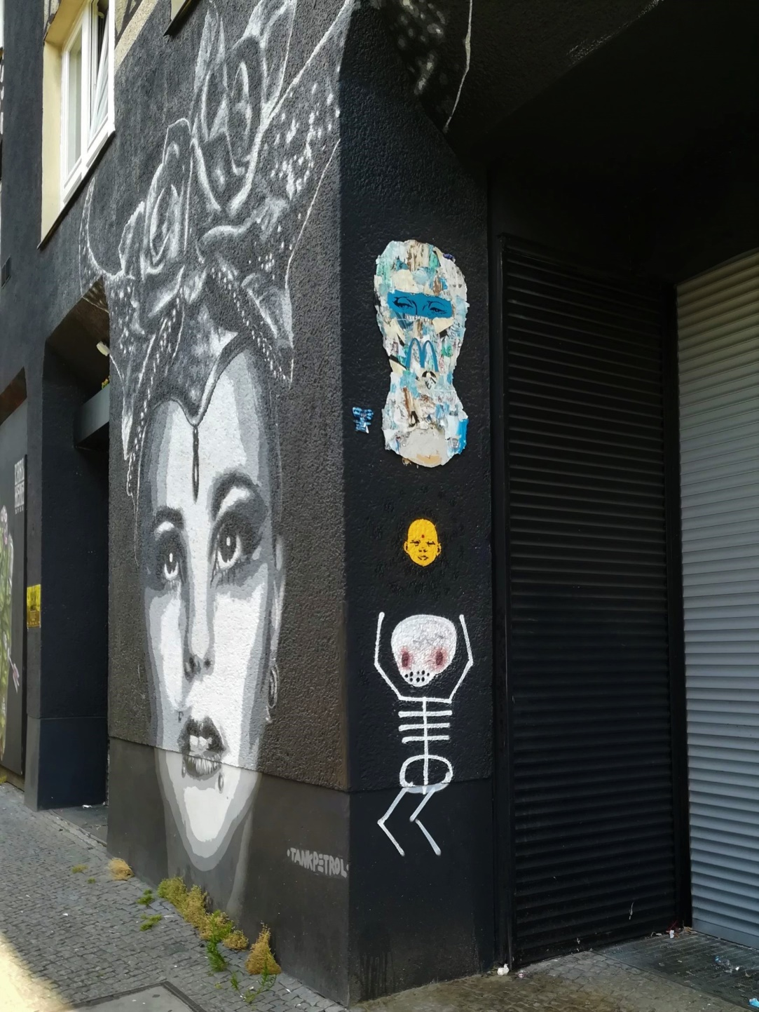  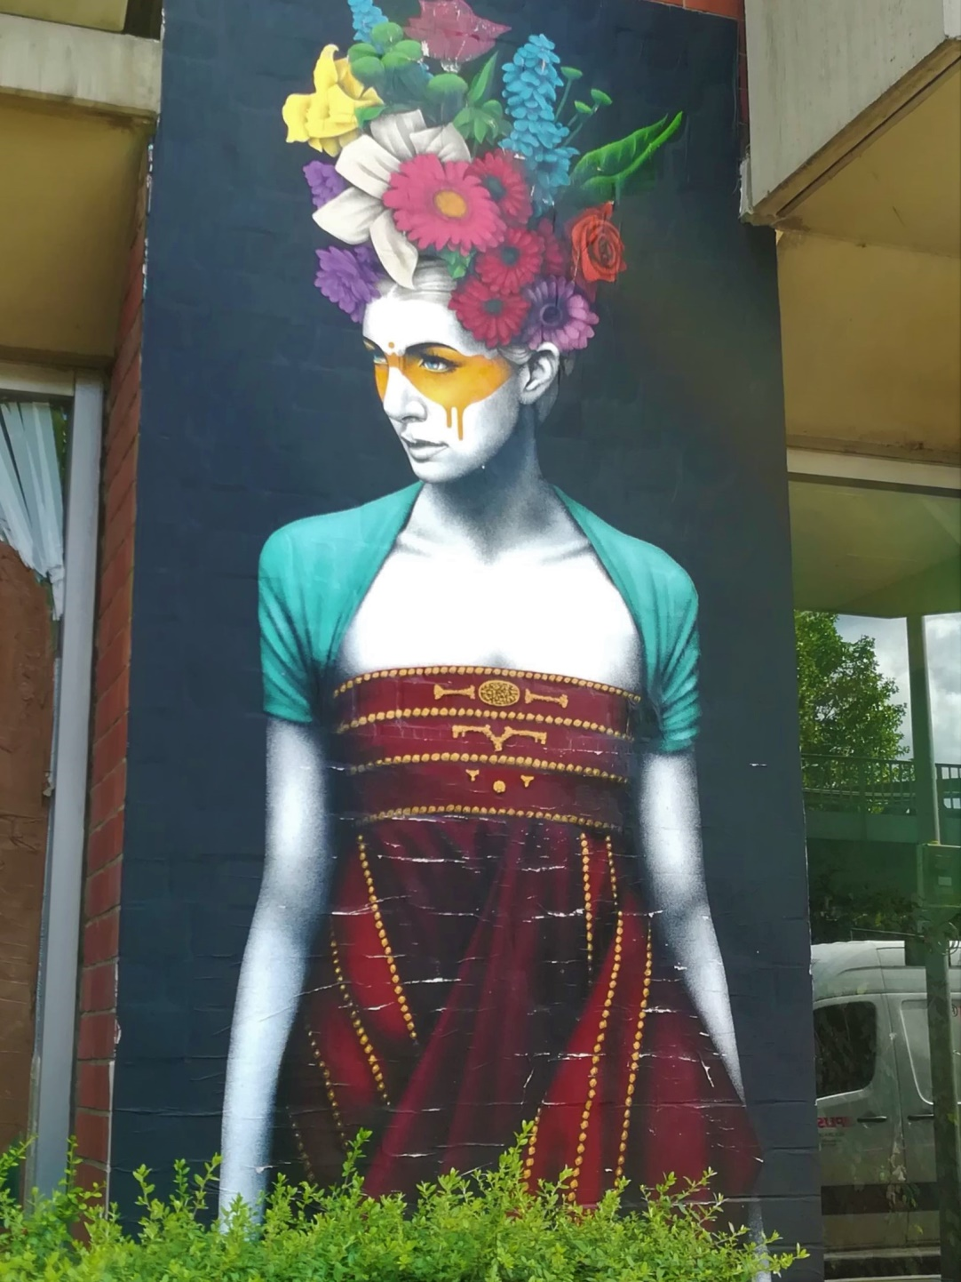 | Künstler: Fin Dac
 | Künstler: Tankpetrol
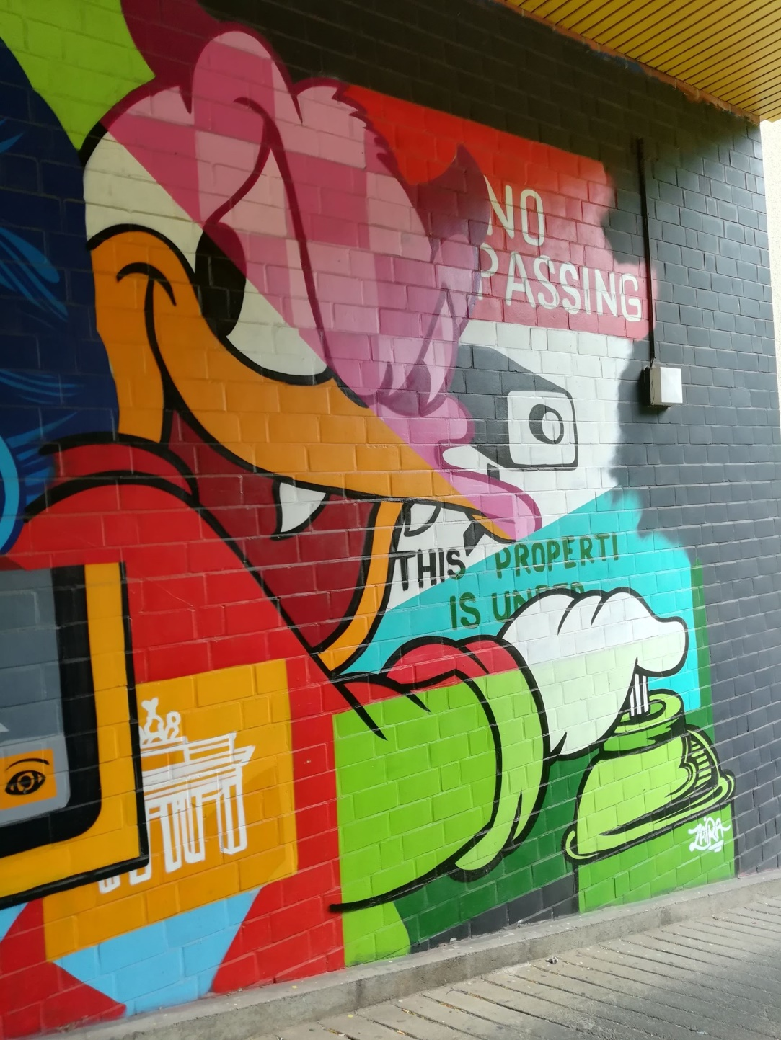 | Künstler: BustArt
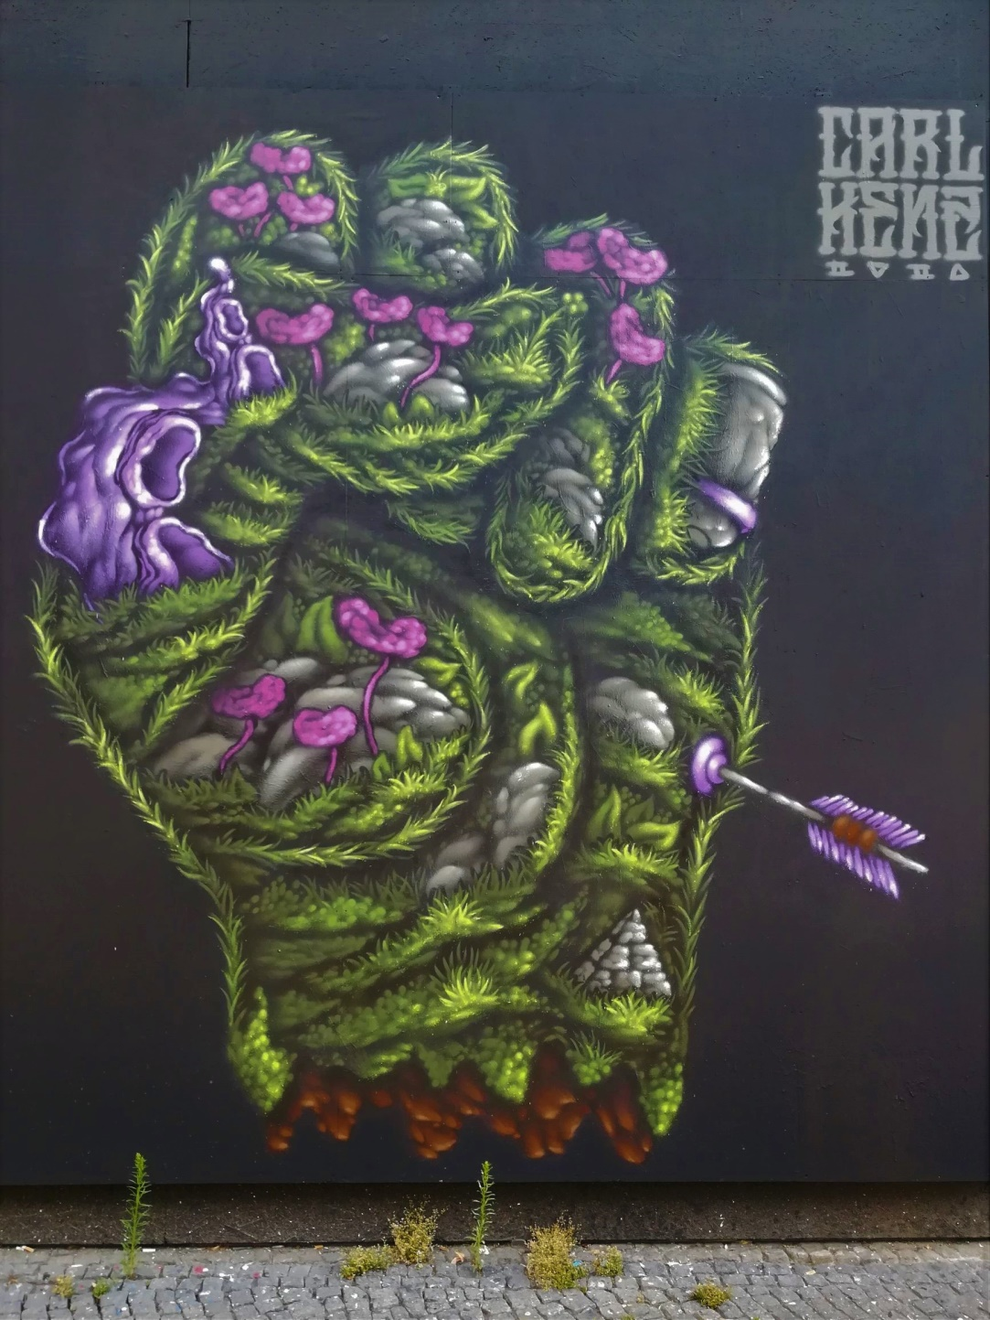 | Künstler: Carl Kenz
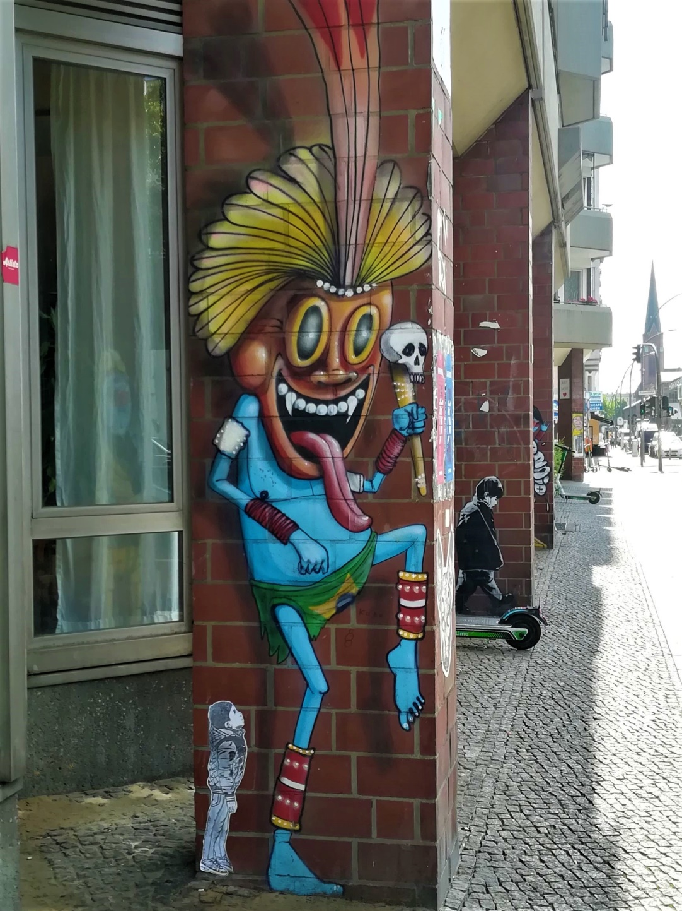 | Künstler: Cranio
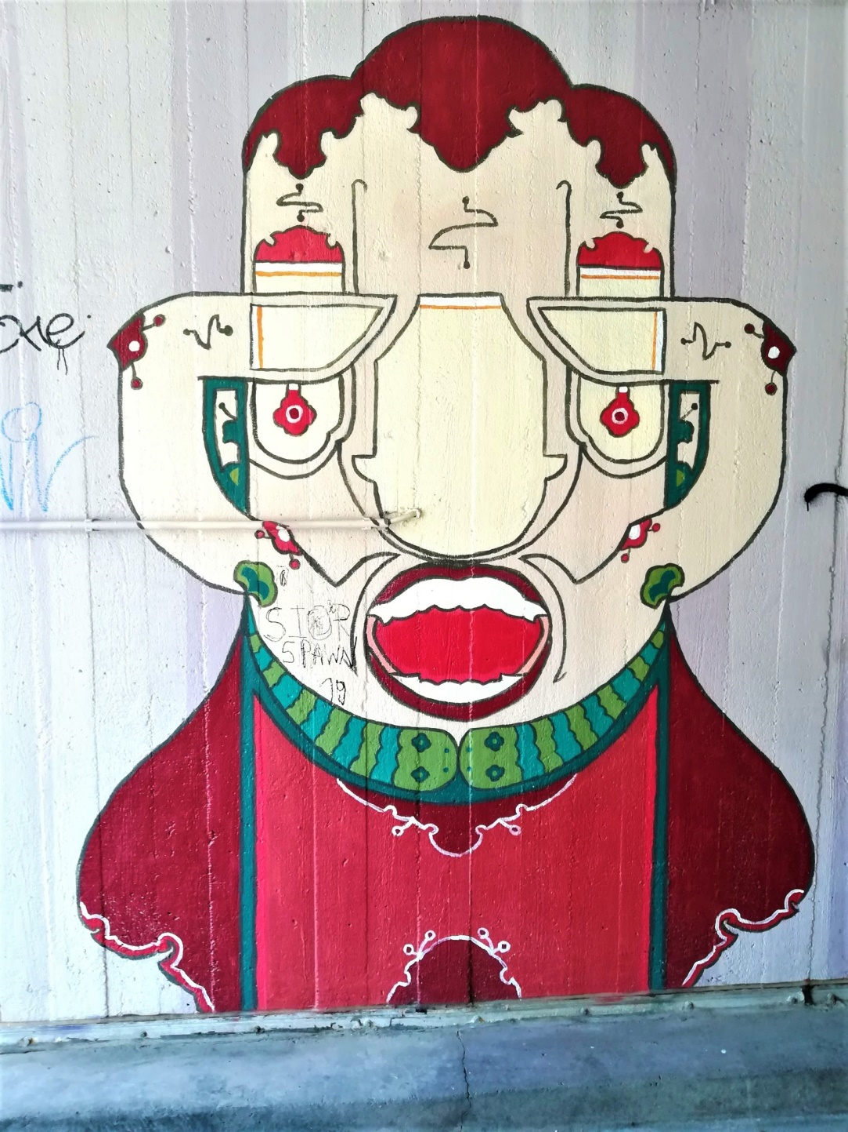 | Künstler: FRZ
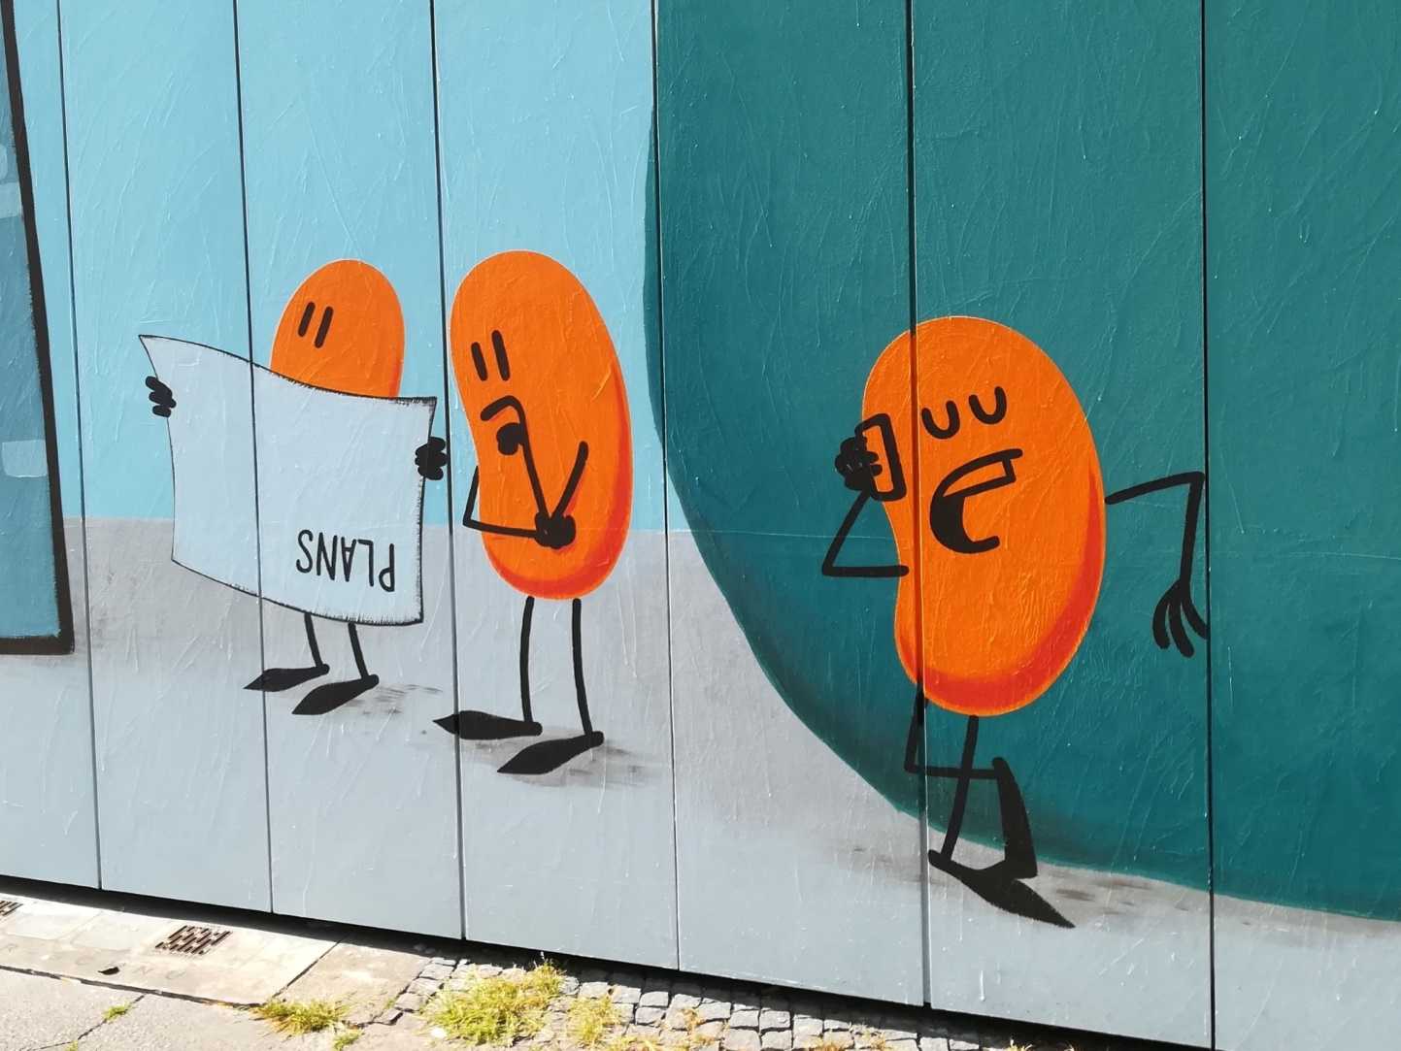 | Künstler: Dave the Chimp
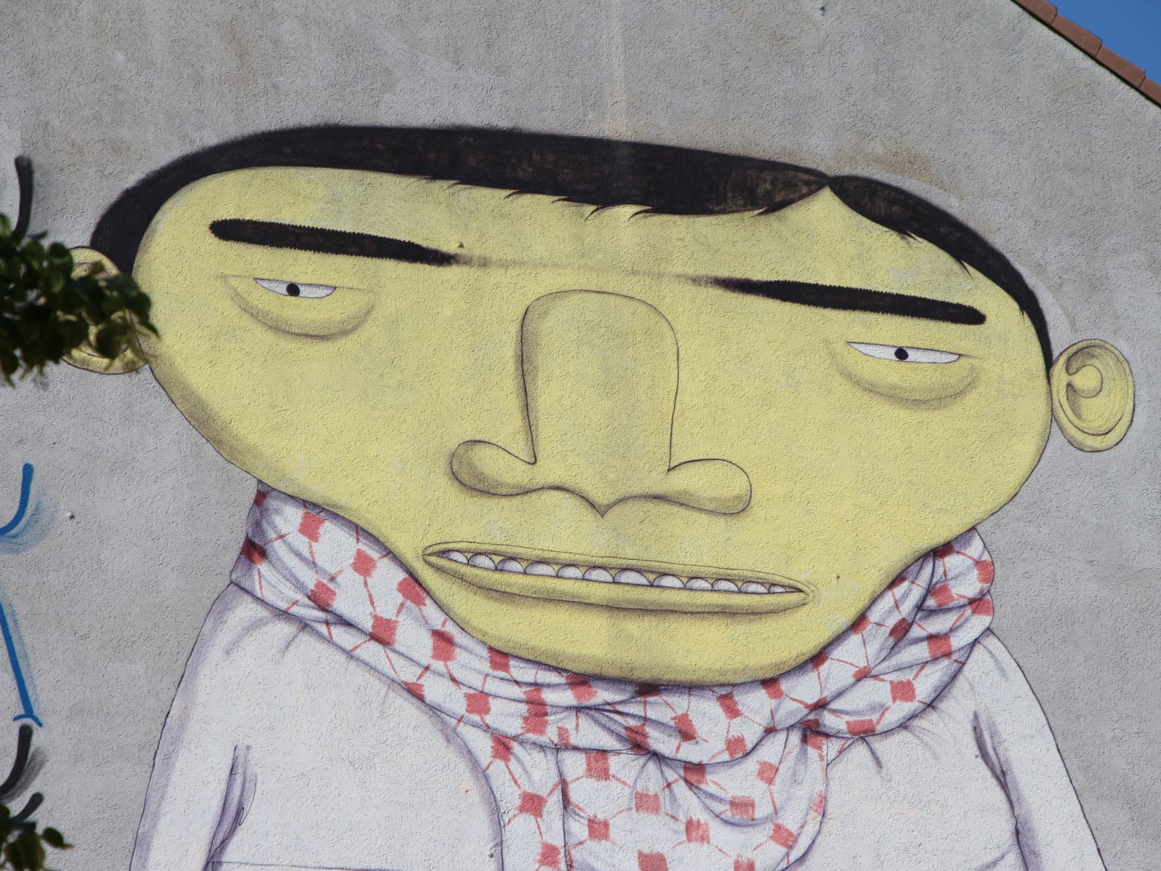 | Künstler: OsGemos
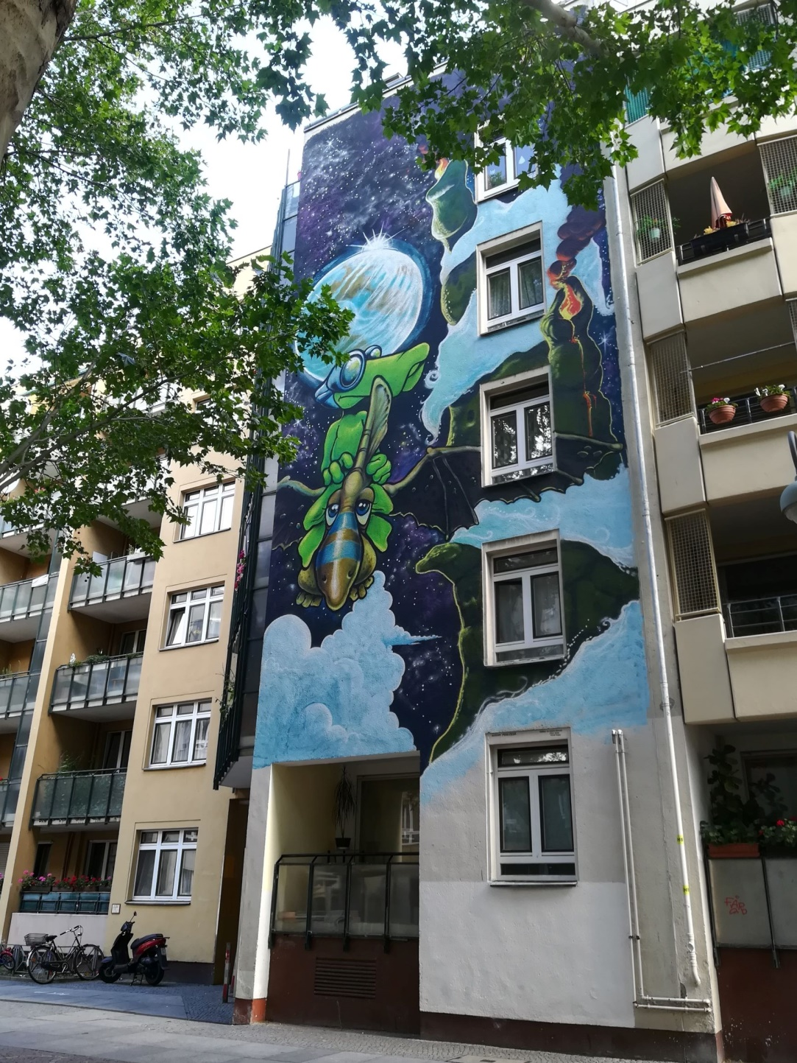  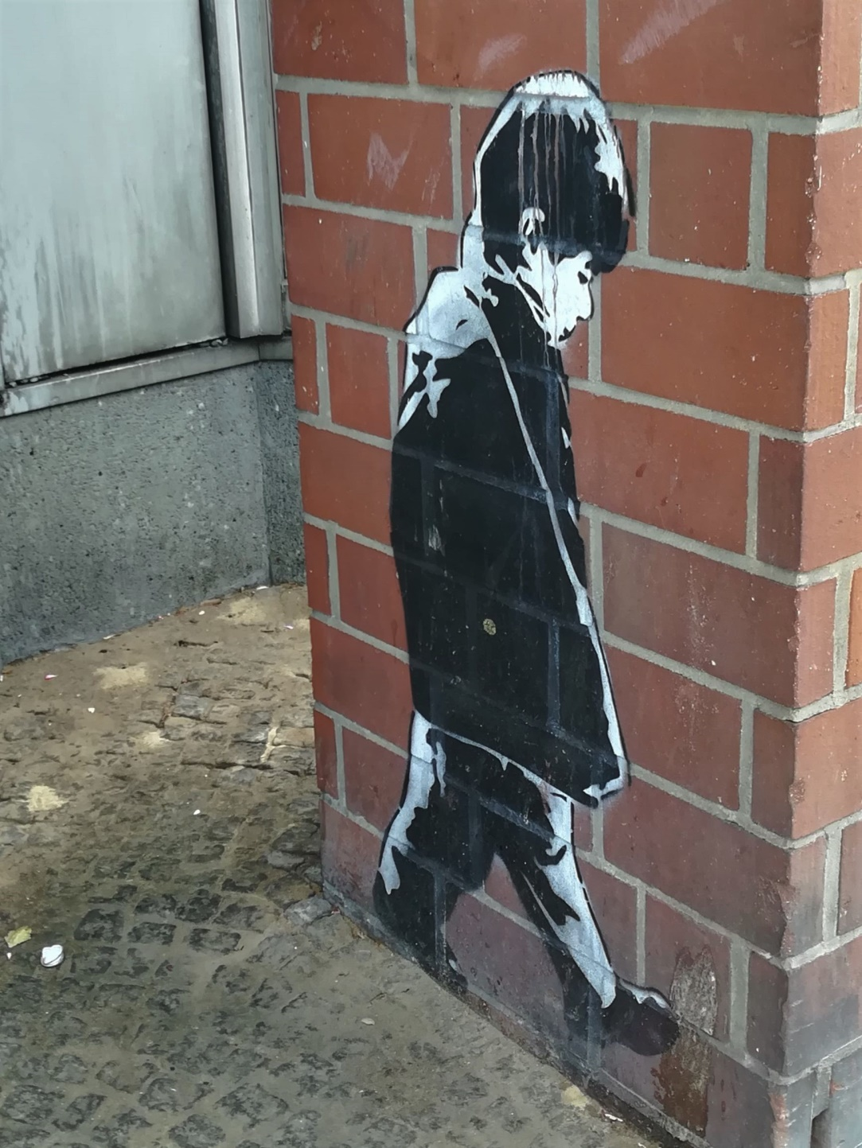 | Künstler: Icy&Sot
 | Künstler: Mark Bode
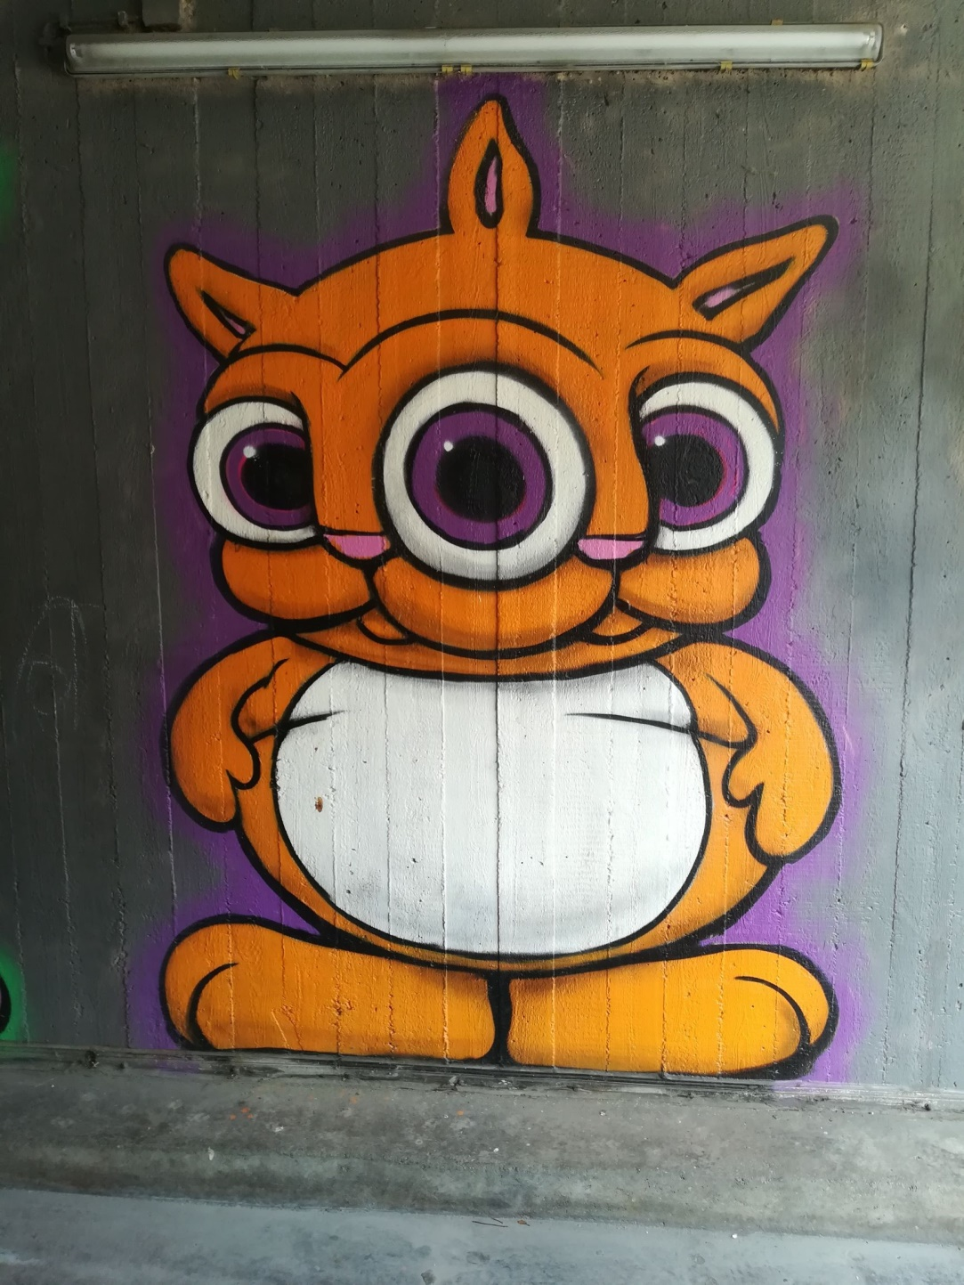  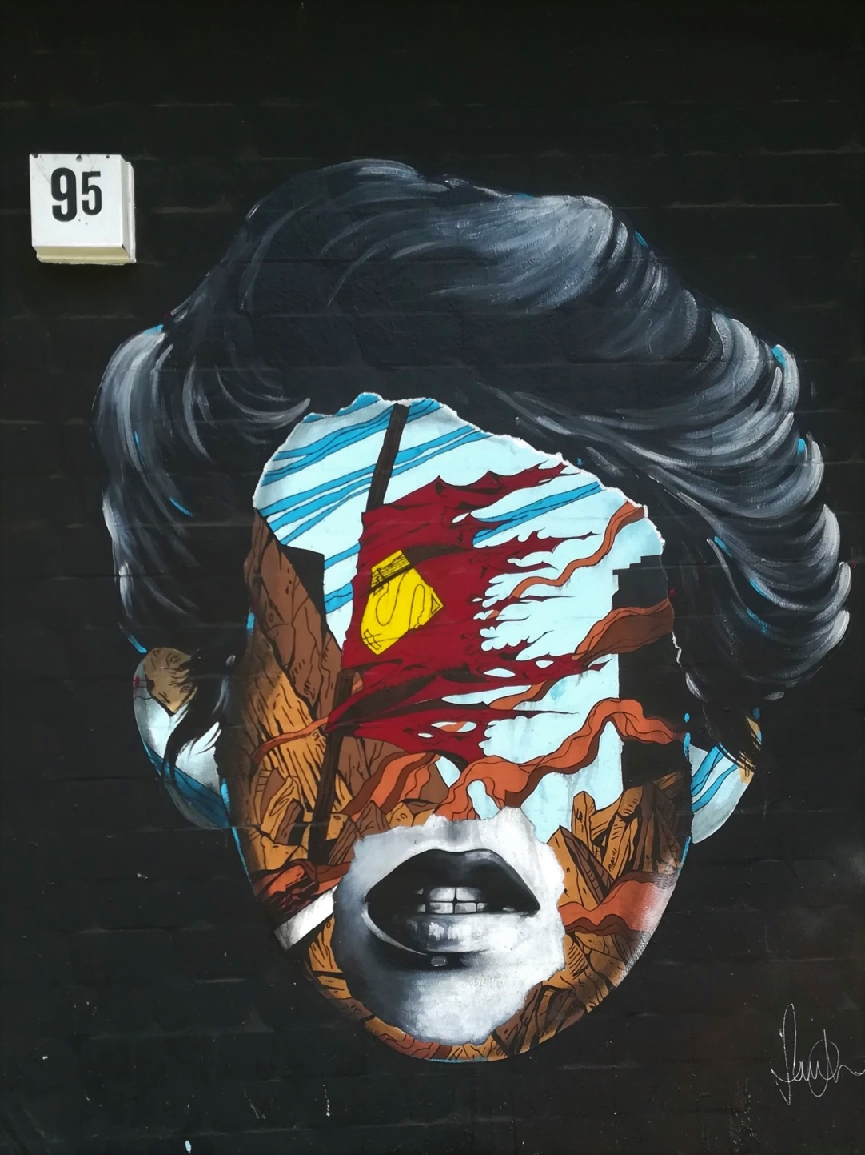 | Künstler: Ron English
 | Künstlerin: Sandra Chevrier
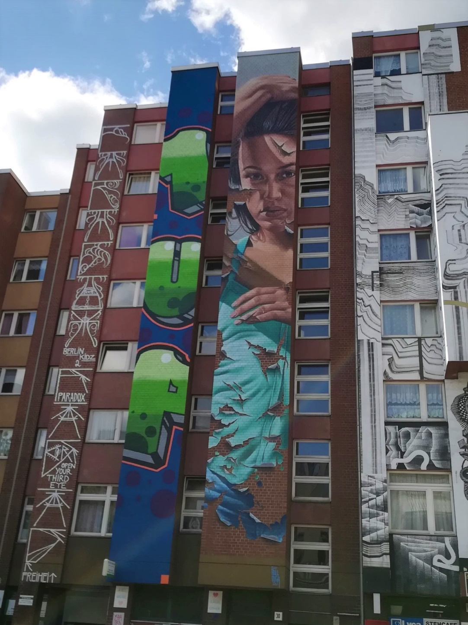 | Künstler: Berlin Kidz, 1UP, Obey Giant, Never2501 und Zio Ziegler
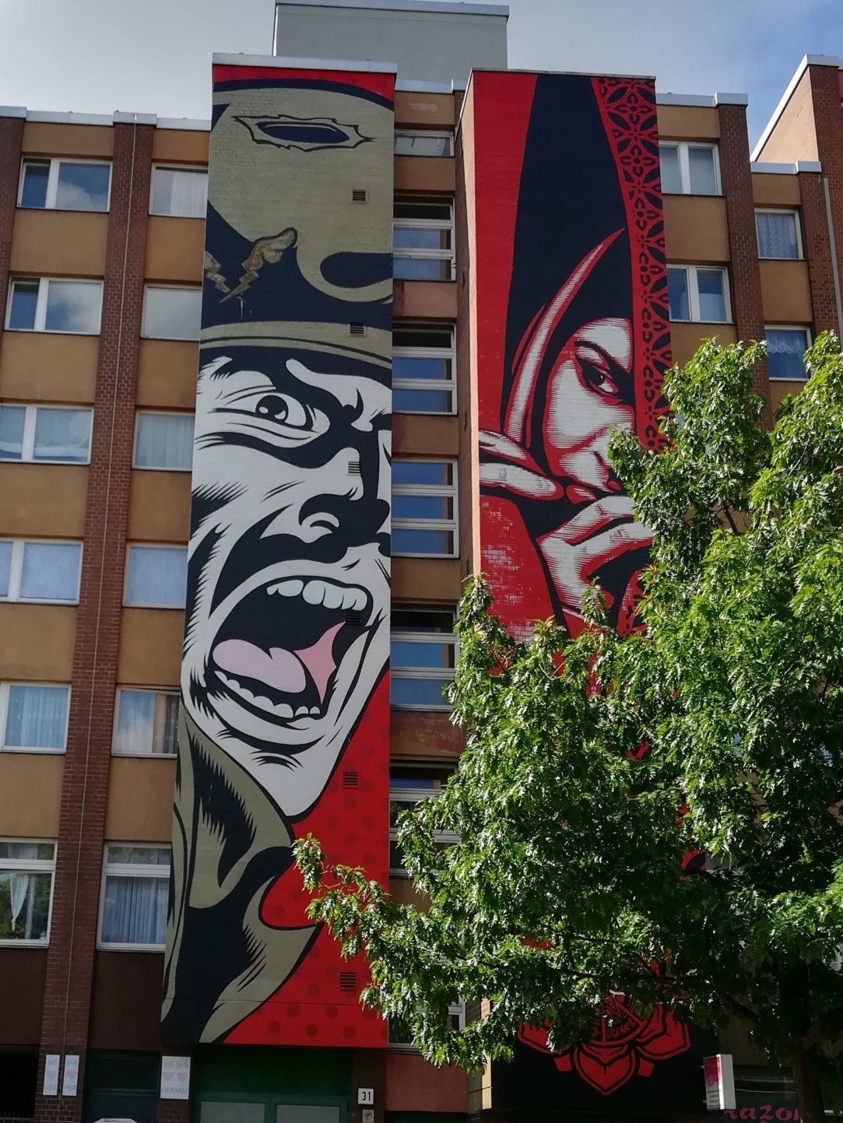 | Künstler: DFace und Shepard Fairey

SCHRIFTLICHE BEFRAGUNG –
FRAGEBOGEN

Ein entwickelter und bereits getesteter Fragebogen, mit dem als unsicher empfundene Orte im urbanen Raum erfasst werden können, ist verfügbar. Er kann den eigenen Erkenntnisinteressen entsprechend gekürzt oder um spezifische Fragen ergänzt werden.

Heute bist DU gefragt!

Nicht überall in der Stadt fühlt man sich wohl.
Woran liegt das? Wo hältst du dich in der Stadt am liebsten auf? Welche Orte sind dir wichtig?
Dafür ist dieser Fragebogen da. Wir freuen uns, wenn du uns die Fragen beantwortest. Es gibt dabei keine „richtigen“ oder „falschen“ Antworten. Und wenn du Fragen hast – melde dich! Wir helfen dir gerne weiter.
Vielen Dank und viel Spaß!

Über dich

Frage 1.| Ich bin ______ Jahre alt
□ Junge □ Mädchen □ divers

Frage 2 | Ich wohne in [Stadtteil/Ort]: □ ja □ nein, sondern in ________________________

Sicher in [Stadtteil/Ort]?

Frage 3 | Wie oft kommt es vor, dass du dich draußen in [Stadtteil/Ort] unsicher fühlst?

 | sehr häufig | häufig | manchmal | selten | sehr selten
tagsüber draußen | □ | □ | □ | □ | □
abends draußen | □ | □ | □ | □ | □

Unterwegs

Frage 4 | Welche Orte in [Stadtteil/Ort] besuchst du gerne?

Ort 1: ___________________________ Warum? _______________________________________________________
Ort 2: ___________________________ Warum? _______________________________________________________
Ort 3: ___________________________ Warum? _______________________________________________________

Frage 5 | Welche Orte in [Stadtteil/Ort] besuchst du NICHT gerne?
Ort 1: ___________________________ Warum? _______________________________________________________
Ort 2: ___________________________ Warum? _______________________________________________________
Ort 3: ___________________________ Warum? _______________________________________________________

Frage 6 | An welchen Orten gehst du ungern alleine vorbei oder fühlst du dich unwohl?
Ort 1: ___________________________ Warum? _______________________________________________________
Ort 2: ___________________________ Warum? _______________________________________________________
Ort 3: ___________________________ Warum? _______________________________________________________

Frage 7 | Gibt es Orte in [Stadtteil/Ort], von denen du dich fernhältst oder die du umgehst?

Ort 1: ___________________________ Warum? _______________________________________________________
Ort 2: ___________________________ Warum? _______________________________________________________
Ort 3: ___________________________ Warum? _______________________________________________________

Dein Gefühl an bestimmten Orten

Frage 8 | Wie fühlst du dich an folgenden Orten?

Ich fühle mich… | sehr sicher | sicher | unsicher | sehr unsicher
… wenn ich tagsüber in meiner Wohngegend unterwegs bin: | □ | □ | □ | □
… wenn ich abends in meiner Wohngegend unterwegs bin: | □ | □ | □ | □
… wenn ich tagsüber im Park unterwegs bin: | □ | □ | □ | □
… wenn ich abends im Park unterwegs bin: | □ | □ | □ | □
… tagsüber im Bus/in der Bahn: | □ | □ | □ | □
… abends im Bus/in der Bahn: | □ | □ | □ | □
… tagsüber an Bahnhöfen oder Bushaltestellen: | □ | □ | □ | □
… abends an Bahnhöfen oder Bushaltestellen: | □ | □ | □ | □

Du sollst dich unterwegs in der Stadt sicher fühlen!

Frage 9 | Was brauchst du, damit du dich in der Stadt und auf deinen Wegen sicherer fühlst?
Was müsste geändert werden?
_________________________________________________________________________________________________
_________________________________________________________________________________________________
Geschafft! Vielen Dank für deine Teilnahme!

FOTOSTREIFZUG – VORLAGEN ZUR
BESCHREIBUNG VON FOTOS

Die teilnehmenden Kinder und Jugendlichen haben bei der Methode „Fotostreifzug“ die Aufgabe, Fotos zu machen und später zu erläutern. Diese können sie auf die vorbereiteten Vorlagen kleben und dann beschriften. Bei den Vorlagen wurde in „tolle“ und „doofe“ Orte unterschieden und diese so aufbereitet, dass zwei Vorlagenblätter jeweils auf grünes oder rotes Papier gedruckt oder kopiert werden können. In der Mitte trennen – und schon kann es losgehen.

 |  |  | Hier kannst du dein Foto aufkleben! |  |  |  |  |  | Name des Ortes: |  | Diesen Ort finde ich toll, weil… |  |  |  |  |  |  | Nummer des Ortes
 |  |  | Hier kannst du dein Foto aufkleben! |  |  |  |  |  | Name des Ortes: |  | Diesen Ort finde ich toll, weil… |  |  |  |  |  |  | Nummer des Ortes
 |  |  | Hier kannst du dein Foto aufkleben! |  |  |  |  |  | Name des Ortes: |  | Diesen Ort finde ich doof, weil… |  |  |  |  |  |  | Nummer des Ortes
 |  |  | Hier kannst du dein Foto aufkleben! |  |  |  |  |  | Name des Ortes: |  | Diesen Ort finde ich doof, weil… |  |  |  |  |  |  | Nummer des Ortes

SOLO SCOUTS – VORLAGEN ZUR
BESCHREIBUNG VON FOTOS

Die teilnehmenden Kinder und Jugendlichen haben bei der Methode „Solo Scouts“ die Aufgabe, innerhalb eines vereinbarten Zeitrahmens Fotos zu machen und diese schriftlich zu erläutern.
Für die hierbei relevanten Ortstypen stehen Vorlagenblättter bereit:
„Diesen Ort finde ich typisch für mein Quartier.“
„Hier halte ich mich gerne auf.“
„Diesen Ort meide ich.“
„An diesem Ort gibt es oft Stress.“
„Aus diesem Ort könnte man mehr machen.“
„Wenn es draußen dunkel wird, habe ich ein bisschen Angst, wenn ich hier vorbei muss.“
„Hier ist mir schon einmal etwas Unangenehmes passiert.“
„Dieser Ort im Stadtteil ist für mich wichtig.“

 |  | Solo Scouts | Foto: „Diesen Ort finde ich typisch für mein Quartier.“ |  |  |  |  |  | Name des Ortes: |  | Diesen Ort finde ich typisch für mein Quartier, weil…
 |  | Solo Scouts | Foto: „Hier halte ich mich gerne auf.“ |  |  |  |  |  | Name des Ortes: |  | Hier halte ich mich gerne auf, weil…
 |  | Solo Scouts | Foto: „Diesen Ort meide ich.“ |  |  |  |  |  | Name des Ortes: |  | Diesen Ort meide ich, weil…
 |  | Solo Scouts | Foto: „An diesem Ort gibt es oft Stress.“ |  |  |  |  |  | Name des Ortes: |  | An diesem Ort gibt es oft Stress, weil…
 |  | Solo Scouts | Foto: „Aus diesem Ort könnte man mehr machen.“ |  |  |  |  |  | Name des Ortes: |  | Aus diesem Ort könnte man mehr machen, weil…
 |  | Solo Scouts | Foto: „Wenn es draußen dunkel wird,  habe ich ein bisschen Angst, wenn ich hier vorbei muss.“ |  |  |  |  |  | Name des Ortes: |  | Wenn es draußen dunkel wird,  habe ich ein bisschen Angst, wenn ich hier vorbei muss, weil…
 |  | Solo Scouts | Foto: „Hier ist mir schon einmal etwas Unangenehmes passiert.“ |  |  |  |  |  | Name des Ortes: |  | Hier ist mir schon einmal etwas Unangenehmes passiert, weil…
 |  | Solo Scouts | Foto: „Dieser Ort im Stadtteil ist für mich wichtig.“ |  |  |  |  |  | Name des Ortes: |  | Dieser Ort im Stadtteil ist für mich wichtig, weil…

SOLO SCOUTS –
AUFGABENBLATT

Da die Methode „Solo Scouts“ erfordert eigenständiges Arbeiten über einen längeren Zeitraum. Acht Orte müssen gefunden werden, die zu zu acht Aussagen passen. Das Aufgabenblatt für die jungen Teilnehme:innen hilft dabei, dass die Aufgabe verständlich wird und über die Zeit präsent bleibt.

Solo Scouts – Was läuft (falsch) in […]?
Du hast eine Aufgabe – untersuche Deinen Stadtteil unter acht Fragen! Und zwar du ganz alleine.
Bis zum […] hast du Zeit.
Acht Orte sollst du in deinem Stadtteil finden, die für dich am Besten zu den jeweiligen Aussagen passen. Überlege mal, an welche Orte du jeweils denkst. Schaue dich in deiner Nachbarschaft und bei deinen Wegen zur Schule, zu deinen Freund:innen oder zum Sport, ganz bewusst um. Dann los – mit Kamera oder Fotohandy vor Ort und mache Fotos von den passenden Orten.
Nutze dann die Vorlagen und klebe das passende Foto auf. Notiere, warum du das gemachte Foto dieser Beschreibung zugeordnet hast – warum grade dieser Ort? Am Ende der Aktion wollen wir gemeinsam schauen, welche Orte von euch genannt wurden und vielleicht auch, was man mit diesen Orten machen kann.

… und das sind die Orte, die du suchst:

„Diesen Ort finde ich typisch für mein Quartier.“ – Also einen Ort, der deinen Stadtteil für dich treffend darstellt. Der Ort, der für dich persönlich am Besten zeigt, was deinen Stadtteil ausmacht.
„Hier halte ich mich gerne auf.“ – Deinen Lieblingsort im Quarter. Ein Lieblingsort ist einer, an dem du gerne deine Zeit verbringst, an dem du chillst oder Spaß hast. Wo bist du gerne und warum?
„Diesen Ort meide ich.“ – Nicht überall in der Stadt fühlt man sich wohl. Wo gehst du nicht hin, wenn du nicht musst – und warum nicht? Was macht es aus, das du diesen Ort meidest? (Du kannst den Ort gerne aus Entfernung fotografieren…)
„An diesem Ort gibt es oft Stress.“ – Gründe gibt es viele – an welchem Ort in deinem Stadtteil bemerkst du die größten Konflikte? Ein Ort, wo andere stören oder man selbst von anderen als störend wahrgenommen wird.
„Aus diesem Ort könnte man mehr machen.“ – Bei welchem Ort im deinem Quartier ist das so? Was müsste man dort an kleinen oder großen Dingen verändern, damit der Ort zu dem Ort wird, zu dem er eigentlich das Zeug hätte?
„Wenn es draußen dunkel wird, habe ich ein bisschen Angst, wenn ich hier vorbei muss.“ – Grade wenn es dunkel ist, sind einige Orte gruselig oder irgendwie „schräg“. Aber auf dem Nachhauseweg muss man trotzdem dort vorbei. Welcher Ort ist das? (den du gerne bei Tag fotografieren kannst…)
„Hier ist mir schon einmal etwas Unangenehmes passiert.“ – An welchem Ort in deiner Nähe ist dir schon mal etwas zugestoßen – oder jemandem, den du gut kennst? Wo man vielleicht bedroht, abgezogen oder bepöbelt wurde. Gibt es da Orte, an denen dir mal so etwas mal passiert ist?
„Dieser Ort im Stadtteil ist für mich wichtig.“ – Entscheide du selbst: welcher Ort in einem Stadtteil ist dir wichtig? Welcher Ort sollte erhalten bleiben und hat für dich eine hohe Bedeutung?

Dann los! Viel Spaß beim Nachdenken, beim Quartier-Erkunden und Fotos machen!

ADJEKTIVSUCHE –
ADJEKTIVKÄRTCHEN

Für die Methode „Adjektivsuche“ wurden verschiedene Adjektive ausgewählt, mit denen man Orte beschreiben kann. Diese bieten eine Auswahl für die Durchführung der Aktion. Für einen Zeitrahmen von 45 Minuten bietet es sich an, maximal fünf Adjektivkarten zu nutzen. Die Adjektive sind dabei dichotom gestaltet, müssen aber nicht paarweise eingesetzt werden. Es wird empfohlen, die Begriffe in Bezug auf die Fragestellung und den Ort auszuwählen und ggf. durch eigene Adjektive zu ergänzen.

hart | abwechslungs-  reich
sanft | eintönig
hell | unsicher
düster | sicher
öde | beruhigend
reizvoll | unruhig
abschreckend | kühl
amüsant | warm
entspannend | einsam
stressig | belebt
eklig | stinkend
nett | duftend
laut | chaotisch
leise | geordnet
verborgen | nebenbei
sichtbar | direkt

ADJEKTIVSUCHE –
DOUMENTATIONSBOGEN

Mit der Methode „Adjektivsuche“ werden zum gleichen Begriff verschiedene Orte benannnt und begründet.
Zur Dokumentation der Aussagen wird diese strukturierte Dokumentationshilfe zur Verfügung gestellt.

Hierfür ausgewählter Ort: |  |  |  |  | Hierfür ausgewählter Ort:
Hierfür ausgewählter Ort: |  |  |  |  | Hierfür ausgewählter Ort:
Hierfür ausgewählter Ort: |  |  |  |  | Hierfür ausgewählter Ort:
Hierfür ausgewählter Ort: |  |  |  |  | Hierfür ausgewählter Ort:
Hierfür ausgewählter Ort: |  |  |  |  | Hierfür ausgewählter Ort:
Adjektiv: | Aussagen zum Ort: |  | Teilnehmende am Ort: |  |  | Aussagen zum Ort: |  | Teilnehmende am Ort:

SPRECHENDE BILDER –
SPRECHBLASEN

Die Sprechblasen sind Bestandteil der Methode „Sprechende Bilder“ und hier als Kopiervorlagen nutzbar.

